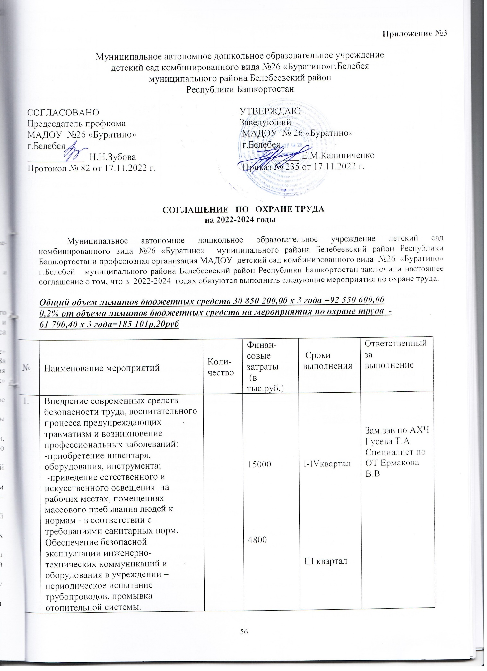
2. | Проводить предварительные и периодические медицинские осмотры работников |  | 136000 | сентябрь | Специалист по ОТ Ермакова В.В
3. | Обеспечивать работников спецодеждой и другими СИЗ:  - халат  - фартук  - перчатки резиновые |  | 30000 | II квартал | Зам. Зав по АХЧ Гусева Т.А  Специалист по ОТ Ермакова В.В.
4. | Приобретение моющих и дезинфицирующих средств (мыло) |  | 25000 | Ежеквартально | Зам зав по АХЧ Гусева Т.А.
5. | Организация:  - дератизации пищеблока и подсобных помещений,  - дезинсекции |  | 9000 | Ежемесячно | Зам зав по АХЧ Гусева Т.А.
6. | Проведение испытания заземляющих устройств и изоляции электропроводов |  | 15000 | Один раз в три года | Зам.зав по АХЧ Гусева Т.А
7 | Нанесение на производственные предметы оборудования, коммуникации и др.объекты сигнальных цветов, знаков безопасности в соответствии с требованиями ГОСТ |  | 7000 | I квартал | Зам.зав по АХЧ  Гусева Т.А.
8 | Проведение инструктажей по ОТ, по охране жизни и здоровья детей, оказанию первой медпомощи пострадавшему. Пропаганда ОТ в учреждении. |  | 5000 | в течение года | Заведующий Калиниченко Е.М  Специалист по ОТ Ермакова В.В.

Итого: 185 101р,20руб

Специалист по охране труда: В.В. Ермакова

